DNEVI ODPRTIH VRAT ZELIŠČNIH KMETIJ IN VRTOV ISTRE

18. in 19. JUNIJ, slovenska istra

Odkrijte zeliščne kmetije in vrtove Slovenske Istre. Sprehodite se med dišavnicami in zelišči, ki jih tukajšnji kmetje skrbno predelujejo v eterična olja, hidrolate ter naravne kozmetične in druge izdelke.
Spletite venček ali butarico iz sivke, spoznajte uporabo zelišč v kulinariki, preizkusite se v destilaciji avtohtonih rastlin, izdelajte naravni repelent in si privoščite košarico istrskih dobrot na prostem.
Vabljeni na kmetije in vrtove, kjer diši po Istri in poletju.

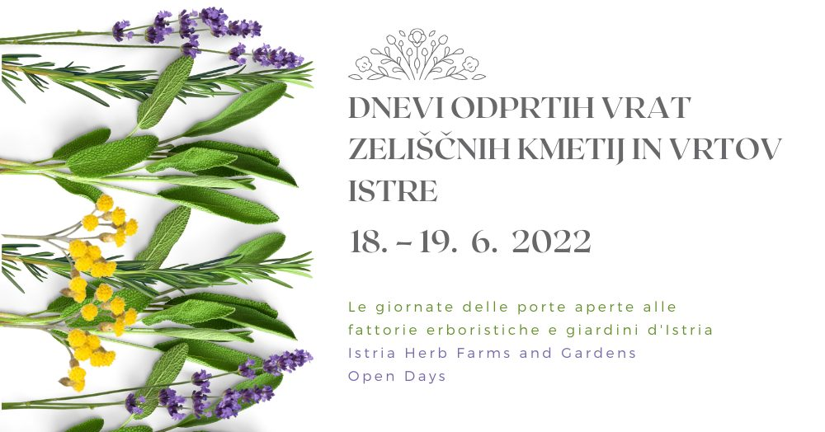

GOSTITELJI:
Domačija Butul
Manžan 10d, 6000 Koper-Capodistria
Tatjana Butul, +386 (0)41718219
domacija.butul@gmail.com
www.butul.net
sobota, 18. junij 2022 | nedelja, 19. junij 2022
Ob 10.00, 13.00 in 16.00 voden ogled kmetije spoznavanje divjih zelišč in njihove uporabe, senzorična delavnica z zelišči.  Istrska malica v gajbici za 2-4 osebe ob predhodnem naročilu (vključuje tudi ohlajeno buteljko hišnega vina in stekleničko oljčnega olja).  Obvezna prijava do 15.6.2022. Prispevek: ogled kmetije z delavnico je brezplačen. Istrska malica za dve osebi: 50 €, za štiri osebe: 90 €. | Ob 10.00, 13.00 in 16.00 voden ogled kmetije spoznavanje divjih zelišč in njihove uporabe, senzorična delavnica z zelišči.  Istrska malica v gajbici za 2-4 osebe ob predhodnem naročilu (vključuje tudi ohlajeno buteljko hišnega vina in stekleničko oljčnega olja).  Obvezna prijava do 15.6.2022. Prispevek: ogled kmetije z delavnico je brezplačen. Istrska malica za dve osebi: 50 €, za štiri osebe: 90 €.

Kmetija Grbec
Sv. Peter 142, 6333 Sečovlje-Sicciole
Nataša Grbec, +386(0)40480336
kmetija.grbec@gmail.com
FB Kmetija Grbec
Lokacija aktivnosti: parkirišče pri cerkvici Sv. Duh, ob nasadu sivke!
sobota, 18. junij 2022 | nedelja, 19. junij 2022
10.00: voden ogled po Sv. Petru s postankom na sivkinem polju  10.00-12.00: izdelava izdelkov iz sivke: venčki, šopki, butarice, dišeče vrečke … Obvezna prijava. Brezplačno.  Cel dan: samostojni pohod Od sivke do sivke (cca. 2 h): krožna pot od Sv. Duha (Kmetija Grbec) do Sv. Štefana (Zeliščno posestvo Bonistra). Primerno za otroke. | 10.00: voden ogled po Sv. Petru s postankom na sivkinem polju  10.00-12.00: izdelava izdelkov iz sivke: venčki, šopki, butarice, dišeče vrečke … Obvezna prijava. Brezplačno.  Cel dan: samostojni pohod Od sivke do sivke (cca. 2 h): krožna pot od Sv. Duha (Kmetija Grbec) do Sv. Štefana (Zeliščno posestvo Bonistra). Primerno za otroke.

Zeliščno posestvo Rose Marine
Šmarje 28a, 6274 Šmarje
Astrid Beržan Felda, +386 (0)31321475
astrid.berzan@telemach.net
sobota, 18. junij 2022 | nedelja, 19. junij 2022
9.00: voden ogled rožnega vrta in zelišč z degustacijo: osvežilna pijača, zeliščni namaz na domačem kruhu, sladko presenečenje. Obvezna prijava. Prispevek: 10 €. Število mest je omejeno na 12.  12.00 -15.00 degustacija: osvežilni napitki, sladica, zeliščni namazi na domačem kruhu. Obvezne prijave. Prispevek: proti plačilu.  16.00: voden ogled rožnega vrta in zelišč z degustacijo: osvežilna pijača, zeliščni namaz na domačem kruhu, sladko presenečenje. Obvezna prijava. Prispevek: 10 €. Število mest je omejeno na 12.  20.00: druženje ob zeliščnem kresu, spoznavanje običajev in obredov ob solsticiju. Obvezna prijava. Število ljudi je omejeno na 15. | 9.00: voden ogled rožnega vrta in zelišč z degustacijo: osvežilna pijača, zeliščni namaz na domačem kruhu, sladko presenečenje. Obvezna prijava. Prispevek: 10 €. Število mest je omejeno na 12.  12.00 -15.00 degustacija: osvežilni napitki, sladica, zeliščni namazi na domačem kruhu. Obvezne prijave. Prispevek: proti plačilu.  16.00: voden ogled rožnega vrta in zelišč z degustacijo: osvežilna pijača, zeliščni namaz na domačem kruhu, sladko presenečenje. Obvezna prijava. Prispevek: 10 €. Število mest je omejeno na 12.

Mihotova domačija
Pisari 5, 6272 Gračišče
Katja Zupančič,+386 (0)40580803
kat.zupancic@gmail.com
www.mihotovadomacija.si
sobota, 18. junij 2022 | nedelja, 19. junij 2022
Ni programa in možnosti obiska. | 9.30–11.20: Delavnica Dišeči pečat Istre: ogled nasada rožmarina in sivke, predstavitev in degustacija vonjev eteričnih olj in hidrolatov Pisera, izdelava zeliščnih kozmetičnih proizvodov.  11.30–12.30 kosilo (glej spodaj)  15.30 –17.20: Delavnica Dišeči pečat Istre: ogled nasada rožmarina in sivke, predstavitev in degustacija vonjev eteričnih olj in hidrolatov Pisera, izdelava zeliščnih kozmetičnih proizvodov.  Obvezna prijava do 15.6. Cena delavnice 26 €, cena kosila (opcijsko v sklopu dopoldanske delavnice) 6 €. Vključuje: osvežilni zeliščni napitki, degustacijski paket dveh eteričnih olj Pisera (2 x 5ml) in treh hidrolatov Pisera (3 x 100ml), material in navodila za izdelavo zeliščnih kozmetičnih proizvodov. Število udeležencev je omejeno na 12. Delavnica se izvede tudi v primeru slabega vremena.

Zelišča: Marija & Mojca Vulič
Gradin 5, 6272 Gračišče
Mojca Vulič, +386 (0)41753233
fit4fun.futura@gmail.com
FB zelišča pri nas doma
sobota, 18. junij 2022 | nedelja, 19. junij 2022
Ni programa in možnosti obiska. | 10.00: vodena delavnica spoznavanja in nabiranja rastlin v naravi, priprava repelenta, čajnih mešanic, tinkture in macerata. Priprava zeliščnih namazov in napitkov. Obvezna prijava. Brezplačno.

Ekološka kmetija Planjave
Puče 61, 6274 Šmarje
Dejan Zadravec, +386 (0)70733891
zadravec.dejan@gmail.com
FB Ekološka kmetija Planjave
sobota, 18. junij 2022 | nedelja, 19. junij 2022
15.00-19.00: ogled zeliščnih vrtov in izdelava skutinega namaza z zelišči Brezplačno. Prijave najkasneje do petka, 17.6. | 15.00-19.00: ogled zeliščnih vrtov in izdelava skutinega namaza z zelišči Brezplačno. Prijave se najkasneje do petka, 17.6.

Ekološko posestvo Solari
Pregara 56, 6272 Gračišče
Vedran Stepančič, +386(0)31579160
info@solari.si
www.solari.si
sobota, 18. junij 2022 | nedelja, 19. junij 2022
10.00, 12.00, 14.00, 16.00 in 18.00: voden ogled posestva, priprava sadik, ponudba izdelkov iz zelišč in drugih izdelkov posestva Solari (vino, likerji …). Brezplačno. Prijava ni potrebna. | 10.00, 12.00, 14.00, 16.00 in 18.00: voden ogled posestva, priprava sadik, ponudba izdelkov iz zelišč in drugih izdelkov posestva Solari (vino, likerji …). Brezplačno. Prijava ni potrebna.

Zeliščno posestvo Bonistra
Krkavče 131b, 6274 Šmarje
Jana Bergant, +386 (0)41858978
jana@bonistra.si
www.bonistra.si
sobota, 18. junij 2022 | nedelja, 19. junij 2022
10.00- 13.00: žetev sivke in destilacija z Jano (prijave niso potrebne, brezplačno).  16.00: Sivkine dišeče delavnice z Metko: delavnica negovalno sivkino mazilo. Cena: 16 €. Delavnica polstene (filcane) kroglice iz ekološke volne, odišavljene s sivko (darilo: vrečica mikane volne za domov). Cena: 8€. Delavnica: dišeč sivkin mošnjiček za v omaro ali dišeč mošnjiček za kopanje. Cena 5 €.  Cena treh delavnica: 25 €. Obvezna prijava. Število mest je omejeno. Izdelava dišečih kroglic in mošnjičkov je primerna tudi za otroke.  Cel dan: samostojni pohod Od sivke do sivke (cca. 2 h): krožna pot od Sv. Štefana (Zeliščno posestvo Bonistra) do Sv. Duha (Kmetija Grbec). | 10.00 – 13.00: žetev sivke in destilacija z Jano. Prijave niso potrebne. Brezplačno.  18.00 – 19.30: Face & soul delavnica s fascialist Saro Bičič Masaža obraza – self care, uporaba hidrolatov, dihalne tehnike, aktivacija limfe, flexy vaje. Obvezna prijava. Cena: 27 € z darilom (100 ml svežega hidrolata sivke). Število oseb je omejeno na 10.  Cel dan: samostojni pohod Od sivke do sivke (cca. 2 h): krožna pot od Sv. Štefana (Zeliščno posestvo Bonistra) do Sv. Duha (Kmetija Grbec).

Prijave za posamezne delavnice ali obroke neposredno pri gostitelju, kjer poteka program.
LOKACIJE GOSTITELJEV – https://bonistra.si/event/dnevi-zelisc-istre-2022/
Več informacij o Dnevih odprtih vrat zeliščnih kmetij in vrtov Istre:
Bonistra, Jana Bergant, info@bonistra.si, 00386 41 858 978, www.bonistra.si

PODPORNIKI PROJEKTA:
Zakladi Istre – https://www.zakladi-istre.si/ kjer najdete pristne nastanitve in druga doživetja slovenske Istre.
Turistično združenje Portorož – https://www.portoroz.si/
Časnik Finance in Agrobiznis – Povezovanje podeželja in turizma – https://agrobiznis.finance.si/

